

دانشگاه علوم پزشکی اصفهان
معاونت توسعه و مدیریت منابع
مدیریت امور پشتیبانی و تجهیزات پزشکی

جزوه آموزشی
کارگاه مدیریت انبار

تدوین:
سرپرستی امور انبارهای مدیریت پشتیبانی و تامین تجهیزات پزشکی شهریور 1402



فهرست
بخش اول : انبارداری نوین و گردش کالا در سازمان
مقدمه 5
تعاریف 11
شرح وظایف 17
- ماهیت وجود انبار و نگهداری کالا
- اجزاء سیستم انبار
- اهداف و مزایای سیستم انبار
بخش دوم: شناخت ارتباط بین بخشی در زنجیره تامین کالا و خدمات
رفتار ،روابط و وظایف متقابل با سایر احدها 24
انبار در زنجیره تامین کالا و خدمات 30
- مدیریت زنجیره تامین
- اصول و مبانی زنجیره تامین
- مهمترین عوامل بکارگیری استراتژی زنجیره تامین در سازمان ها
- اجزای اصلی مدیریت زنجیره تامین
- عوامل موثر بر زنجیره تامین
- فرایندهای اصلی مدیریت زنجیره تامین
فرایندها 37
- اهداف برگزاری دوره
- منابع

بخش اول:

جایگاه انبار در سازمان


مقدمه:
اهمیت مدیریت منابع در اقتصاد کشور بویژه بخش بهداشت و درمان، باعث توجه به امر بهره وری و استفاده صحیح از امکانات موجود و لزوم کنترل هزینه های سازمان ها گردیده است. سازمان، ترکیبی از اهداف، برنامه ها و منابع است که از بین این موارد، منابع جایگاه ویژه ای را به خود اختصاص می دهد. منظور از منابع، کلیه منابع انسانی و غیر انسانی )فیزیکی( است و منابع فیزیکی شامل ساختمان، تاسیسات، تجهیزات، اموال و موجودی ها می باشد. از آنجا که مقدار قابل توجهی از بودجه و اعتبار سازمان صرف تهیه و نگهداری موجودی کالا و اموال می شود، ضروری است با اتخاذ استراتژی های مدیریتی با هدف بهبود وضع انبارداری از طریق طراحی و نظارت بهینه بر سیستم های مدیریت انبار و کنترل موجودی از زیان های ناشی از اتلاف این حجم از دارایی و سرمایه های سازمان جلوگیری کرد.
انبار محل تجمع و ذخیره سازی اقلامی است که موجودی های درون آن برای رفع نیازها و تقاضاهای آتی مصرف می گردند . بنابراین انبار و انبارداری به لحاظ اهمیتی که در تهیه و تامین اجناس و کالاهای مورد نیاز قسمت های مختلف در واحد های تولیدی ، بازرگانی و خدماتی دارد نیاز مبرمی به سازماندهی صحیح و کادری مجرب و دلسوز خواهد داشت و به همین دلیل باید روش مند و منطقی و مبتنی بر رفتار متقابل و دقت زیاد در ارتباط با سایر واحدها باشد. امروزه مدیران و صاحبان آگاه صنایع در اکثر موسسات به این مسئله پی برده اند که استفاده منطقی از حجم و فضای انبار با شیوه اصولی انبارداری باعث می گردد تا هزینه های نگهداری انواع موجودی ها در انبار و همچنین هزینه های انبارداری انواع کالاها در مقادیر و اندازه های مختلف در زمان های متفاوت به میزان قابل توجهی کاهش یابد که نهایتا تاثیر زیادی در کاهش هزینه های سازمان خواهد داشت. به همین دلیل سازمان ها برنامه ریزی تولید خود را بر مبنای موجودی انبار و ظرفیت موجودی آن طراحی و پیاده سازی می کنند و به عنوان یک حلقه ارتباطی بین مصرف و توزیع و همچنین حلقه ارتباطی بین زنجیره خرید مواد ، کالاها و خدمات نیز محسوب می شود . در سازمان ها ، برنامه ریزی توزیع و خرید به مقادیر موجودی انبارها ، فضا و امکانات انبارها متکی است و عدم دسترسی به موقع به هر یک از اقلام منجر به از دست دادن درآمد و افزایش هزینه ها میگردد.
انبارداری یک خدمت اقتصادی است و عبارت است از تهیه و نگهداری از اقلام، کالاها و تجهیزات مورد نیاز سازمان به منظور عرضه ی به موقع یا مدیریت مدت عرضه آن به نحوی که کالاها برای مدت بیشتری قابل دسترس و مصرف باشد. انبارداری حلقه ای از زنجیره تولید، انتقال، توزیع و مصرف به شمار رفته و نقش اتصال و واسط را در انتقال، توزیع و مصرف کالا دارد .
در حوزه ی بهداشت و درمان و بیمارستان ها، انبارداری و مدیریت زنجیره تامین به دلیل تأثیر عملیات بر روی سلامت افراد و ضرورت دسترسی به ذخایر پزشکی دقیق و کافی بر اساس نیاز بیمار، نسبت به سایر صنایع پیچیده تر است و انبار را به عنوان یکی از ارکان اصلی واحدهای پشتیبانی مراکز بهداشتی و درمانی، از نظر ماهیت عملکرد و اهمیت تامین مواد اولیه، کالاهای پزشکی و غیرپزشکی، تجمع سرمایه و ارتباطات درون و برون سازمانی آن از جایگاه ویژه ای برخوردار کرده است.
انبارداری به لحاظ اهمیتی که در تامین اجناس و اقلام مورد نیاز سازمان، نگهداری و توزیع بخش عمده ی موجودی سرمایه ای دارد، نیاز مبرمی به سازماندهی صحیح، دقیق، کامل و کادری مجرب و دلسوز خواهد داشت و بایستی روشمند، منطقی و مبتنی بر تعامل مناسب و موثر با سایر واحدها باشد.
باتوجه به حجم کاری بالای مسئولین انبار و انبارداران ، عملکرد این افراد در شرایط پرفشار کاری اهمیت زیادی پیدا میکند. در موارد مختلفی ممکن است بسته محصول ضربه ببیند و یا کالا دچار مشکل باشد و تنها انبارداران و گارگران انبار و مسئولین انبار از این موضوع مطلع هستند. در صورتی که یک انباردار وجدان کاری و اخلاقی نداشته باشد و بدون توجه به مشکلات موجود کالا را ارسال کند، این مشکلات میتواند در مدت زمان کوتاهی منجر به ضرر و زیان سازمان شود. در بلند مدت و با ارسال کالای اشتباه، کالای آسیب دیده، بسته بندی نامناسب و مواردی از این دست منجر به شکایات گسترده از طرف واحدهای سازمان میشود، و در نتیجه عدم رضایت از فعالیت های واحد انبار را در پی خواهد داشت.
چیدمان نامنظم یکی دیگر از مواردی است که ناشی از بیتوجهی و عدم مسئولیتپذیری مسئول و کارکنان انبار بوده و میتواند به فرآیندهای انبارداری و در نتیجه به عملکرد واحد و سازمان آسیب بزند. در صورتی که چیدمان منظم و بهینه نباشد علاوه بر هدررفت منابع مالی و زمان، مشکلات متعددی برای فعالیت های سازمان پیش خواهد آمد.
تلقى امانتدارانه از کار و مسئولیت و انجام دادن امور با رویکرد امانتدارى، اصلى اساسى در اخلاق اداری است. اگر انسان کار و مسئولیت را امانت بداند، بى گمان حرمت آن را پاس مى دارد و تلاش مى کند که بخوبى آن را پیش ببرد و بالنده سازد.
اهمیت امانتداری در قرآن
• ملاک در دادن مسئولیت
امانتداری و کاردانی، دو اصل مهم در واگذاری مسئولیتها به اشخاص است؛
»قَالَ اجْعَلْنیِ عََلَىَٰ خَزَائِ ننِ الْأرَْضِ ٰ ِإِِِّنِِّ حفَیِظٌ عَلِیمٌ«
)یوسف( گفت: «مرا سرپرست خزائن سرزمین )مصر( قرار ده، که نگهدارنده و آگاهم!».)یوسف / 55( ملاک به کارگیری افراد
»قَالَتْ إِحْدَاهُمََا یاَ أَبَتِ اسْتَأْجِرْهُ ٰ إِنَِّ خَیْ ررَ مَنمَنِ اسْتَأْجَرْتَ القَْوِ ییُِّ الْأَمیِنُ«
یکی از آن دو )دختر( گفت: «پدرم! او را استخدام کن، زیرا بهترین کسی را که میتوانی استخدام کنی آن کسی است که قوی و امین باشد )و او همین مرد است!( » )قصص / 2۶(

اهمیت امانتداری در نهج البلاغه
امام على )علیه السلام( از کارگزاران و کارکنان نظام ادارى خود مى خواست که کار و مسئولیت را امانت بدانند و در مناسبات و روابط خود امانتدارى نمایند، چنانکه خطاب به اشعث بن قیس، استاندار آذربایجان، نوشت:
إِنَّ عَمَلَکَ لَیْ سسَ لَکلَکَ بِطُعْمَهبِطُعْمَهٍ ووَ لَکِنَّهُ فیِ عُنقُِکعُنُقِکَ أَمََانََه». )نامه 5(
همانا کارى که به عهده توست، طعمه اى برایت نیست، بلکه امانتى است بر گردنت.
بر این مبنا هرکس در هر مرتبه ادارى امانت دار مردمان است و باید اموال و امکانات و حقوق و حدود و حیثیت و شرافت آنان را پاسدارى کند.
آن حضرت در نامه اى دیگر به یکى از کارگزاران خود در این باره چنین فرموده اند:
»مَنِ اسْتَهَانَ بِالْأَمَانَهِ وَ رتََعَ فیِ الْخِیَانَهِ وَ لَمْ یُنَزِّهْ نفَْسَهُ وَ دِینَهُ عَنْهََا فقََدْ أَحَلَّ بِنَفْسِهِ الذُّلَّ وَ الْخِ زیَْ فِی الدُّنْیاَ ووَ هُوهُوَ فیِ الآْخِرَهالْآخِرَهِ أَذَلأَذَلُّ ووَ أَخْزََى وَ إِنإِنَّ أَعْظَمَ الْخِیَانَ ههِ خِیَانَ ههُ الْأُمهَِّ وَ أَفظَْعَ الْغِشِّ غِشُّ الْأئَِمََّّه ». )نامه 2۶(
کسی که امانت را سبک شمرد و به آن خیانت ورزد و جان و دینش را از آن پاک نکند ، خود را در دنیا به ذلت و خواری انداخته و در آخرت خوارتر و رسواتر خواهد بود.
یک انباردار برای پیشبرد درست فعالیتهای مرتبط با انبارداری، نیازمند داشتن یک سری خصوصیات و ویژگیهای رفتاری در کنار وجدان و اخلاق کاری است که در ادامه بیان می گردد.
- تعهد و مسئولیتپذیری
یکی از مهمترین ویژگیهای رفتاری که یک انباردار باید داشته باشد، تعهد و مسئولیتپذیری در مقابل وظایف است. حجم کاری زیاد و سرعت بالای آن میتواند افراد را خسته کند و اگر احساس تعهد و مسئولیتپذیری به اندازه کافی وجود نداشته باشد، این خستگی منجر به کاهش کارایی و ایجاد خطاهای بیشتر در کار خواهد شد .
- مدیریت بحران
ارسال کالای اشتباه و برگشت آن، خراب شدن کالا، آسیب دیدن بسته بندی، مشکلات نیروی انسانی و غیره، میتوانند مدیریت انبار را تحت فشار زیادی قرار بدهند. در صورتی که شما به عنوان یک مسئول انبار از مهارت مدیریت بحران بهرهمند نباشید، نمیتوانید در مواقع بروز مشکلات ناگهانی عملکرد خوبی از خود نشان داده و آنها را برطرف کنید.
- توانایی کار تیمی
مسئولیتهای اصلی یک انباردار در تعامل با سایرین پیش میرود. داشتن توانایی کار تیمی و برقراری ارتباط موثر با دیگر افراد از مهمترین مهارتهایی است که یک انباردار جهت پیشبرد بهتر امور انبارداری باید در خودش تقویت کند.

- سازماندهی
یک انباردار بدون داشتن مهارت سازماندهی نمیتواند وظایف و مسئولیتهایش را به درستی انجام بدهد. داشتنمهارت سازماندهی باعث میشود بتواند در کنترل ورود و خروج کالا، طبقه بندی، سازماندهی و ذخیره کالاها و شمارش موجودی کالا عملکرد بهتری داشته باشد.
شغل انبارداری از مشاغل مهمی است که مسئولیت زیادی به همراه دارد. اهمیت نقش انباردار به اندازهای است که کوچکترین اشتباهی در انجام وظایف آن میتواند به ضرر و زیان سازمان منجر شود. در نتیجه، داشتن وجدان کاری و اخلاق مداری در کنار توانایی فنی و تخصصی اهمیت زیادی در این شغل پیدا میکند.


تعاریف
- انبار
فضای مسقف یا روباز با حریم های دیوار، نرده و... به منظور نگهداری یک یا چند نوع کالای همگون مرتبط یا غیر مرتبط است که با بهره گیری از یک سیستم علمی طبقه بندی، ثبت و نگهداری مدیریت می شود.
- انبارداری
کلیه عملیات و فعالیت های مربوط به دریافت موجودی مورد نیاز از داخل و خارج از سازمان، نگهداری صحیح و اعمال کنترل های موثر بر اقلام مذکور و تحویل آنها به مصرف کننده، طبق یک سیستم منظم و با رعایت مقررات و دستورالعمل های حاکم بر سازمان به نحوی که موجبات سهولت در ورود و خروج کالا را با صرف حداقل وقت و هزینه فراهم می آورد.۶ط
- مسئول انبار
فردی ماهر و آشنا به دانش انبارداری و حسابداری است که یک یا چند انبار بزرگ یا کوچک را سرپرستی و اداره می کند.
- انباردار
کلیه کسانی که وظایف اجرایی انبار را بر عهده داشته و مسئولیت دریافت، نگهداری و حفاظت از موجودی کالاهایانبار و نیز فراهم آوردن اسناد و مدارک، ثبت و ارائه اطلاعات مورد نیاز مدیران را بر عهده دارند.
- فرم درخواست کالا
برای اینکه هر واحدی از سازمان اجناس مورد نیاز خود را دریافت کند، باید بوسیله ی این فرم تقاضای خود را به اطلاع مسئول مستقیم و مسئول انبار برساند. انباردار بر حسب موجودی انبار و مشخصات کالای درخواستی و صحت این فرم اقدام به تحویل کالا به بخش می نماید و چنانچه در انبار موجود نباشد اقدام به تهیه و تنظیم فرم درخواست خرید کالا می نماید.
- رسید انبار
کلیه اجناس و کالاهایی که توسط واحد تدارکات خریداری می گردد توسط مسئول تدارکات یا حامل دیگر و یا فروشنده به انبار تحویل داده می شود و انباردار برای ثبت ورود این کالا اقدام به تهیه و تنظیم برگ رسید کالا بر اساس کلیه مشخصات جنس دریافت شده می نماید.
رسید انبار به دو صورت "رسید موقت" و یا "رسید دائم" ثبت می گردد.
- رسید موقت
وقتی کالایی به انباردار تحویل داده می شود نیاز به تایید تحویل وجود دارد. فرم رسید موقت انبار کمک می کند تا کالا تا زمان تعیین تکلیف وضعیت نگهداری و ثبت در انبار، موقتاً در انبار قرنطینه نگهداری شود.
واضح است کالا با ثبت رسید موقت امکان توزیع نخواهد داشت.

- رسید دائم
وقتی کالا به انبار وارد می شود، مسئول انبار موظف است فرم رسید انبار دائم را ثبت و بعد از امضاء به واحدتدارکات ارسال کند. از آنجایی که این فرم تعهد مالی به همراه دارد، یکی از مهمترین اسناد انبار است و واحد مالی با تکمیل این فرم می تواند اقدام به پرداخت وجه به فروشنده کالا کند.
- رسید جابجایی بین انبار
وقتی کالایی از انبار مجموعه جابهجا و به انبار دیگر همان مجموعه منتقل می شود از فرم رسید جابهجایی کالا بین انبار استفاده می شود.
- رسید برگشت از توزیع )مصرف(
اگر به واحدی از سازمان کالایی ارسال شده باشد و بخشی یا تمام آن به هر علت به انبار برگشت داده شده باشد، از رسید برگشت کالا به انبار استفاده می شود.
- رسید مصرف مستقیم
گاهی به دلیل فوریت کالاهایی خریداری می شود که بدون ورود به انبار به خاطر ضروری بودن مورد استفاده قرار می گیرد. بنابراین در این موقعیت می توان از فرم رسید مصرف مستقیم استفاده کرد.
- رسید دریافتی از ستاد یا واحد
وقتی واحد ستادی کلیه فرآیند خرید را انجام داده باشد و کالا برای توزیع و مصرف به مراکز ارسال شود، در مراکز رسید دریافت از ستاد ثبت می شود و بالعکس.

❖ گواهی خروج از انبار )حواله(
این فرم توسط واحد انبار تکمیل و بعد از ثبت حواله تحویل کالا به واحد درخواست کننده انجام می گیرد. حوالهانبار با رسید انبار رابطه معکوس دارند. چرا که با تحویل کالا موجودی انبار کمتر می شود.
صدور حواله انواع مختلفی دارد که در ادامه به تعریف هر کدام می پردازیم.
- حواله توزیع )مصرف(
فرمی که برای مستند سازی توزیع و تحویل کالا به واحدهای زیرمجموعه سازمان تنظیم می شود.
- حواله جابجایی بین انبار
وقتی کالایی در یک انبار ثبت شده ولی در انبار دیگر همتراز در همان سازمان باید توزیع شود این فرم توسط واحد انبار ارسال کننده کالا تکمیل می شود و مانند رسید جابجایی است.
- حواله برگشت از خرید )مرجوعی(
فرمی که به هر دلیلی در زمانی که کالا به فروشنده عودت داده می شود تهیه شده و پس از رسید انبار استفاده می شود.
- حواله ارسالی به ستاد یا واحد
همانطور که در قسمت رسید ارسالی به ستاد یا واحد توضیح داده شد، در انتقال کالا از واحد به ستاد و بالعکس، حواله ی ارسالی به ستاد یا واحد تنظیم می شود.

- موجودی کالا
اقلامی از دارایی های مشهود و متعلق به یک موسسه که برای استفاده در جریان عادی فعالیت های سازماننگهداری می شود. بطور کلی موجودی عبارتست از کالا یا متاعی که برای مدتی بخواهد نگهداری شود، موجودی ها قسمتی از دارایی های مؤسسه به شمار می آیند و شامل تمام دارایی ها نیستند.
- حداقل موجودی کالا
هیچ گاه نباید موجودی کالا از میزان مشخصی کمتر شود و این میزان مشخص شده در اصطلاحات انبارداری حداقل موجودی کالا نام می گیرد.
- حداکثر موجودی کالا
حداکثر موجودی کالا به حجمی از کالا اطلاق میشود که هیچ گاه نباید )به دلایل مختلف اعم از سقف میزان مصرف در بازه زمانی مشخص با توجه به تاریخ انقضا کالا و حجم اشغالی و هزینه مصرفی و هزینه نگهداشت کالا در انبار( از این میزان مشخص بیشتر شود.
- کدگذاری کالا
هرگاه مشخصات و اطلاعات خاصی را به صورت بسیار خلاصه، بوسیله مجموعه ای از رمز یا نشانه ها طبقه بندی کنیم در واقع سیستم کدگذاری را اجرا نموده ایم. کدگذاری کالاها در انبار به منظور شناسایی و تفکیک راحت تر کالاهای انبار و دسترسی سریع و آسان به آنها در نظر گرفته می شود.
- FIFO
فایفو مخفف عبارت (First In First Out) میباشد. فایفو یک استراتژی مدیریت موجودی است که بر اساس آن اولین کالایی که وارد انبار شده است باید اولین کالایی باشد که از آن خارج میشود. انبارهای مواد غذایی معمو لالاً از این استراتژی استفاده میکنند تا اطمینان حاصل کنند که کالاهایی که زودتر خریداری شد زودتر از همه عرضه شوند.
- FEFO
ففو مخفف عبارت (First Expire First Out) میباشد. ففو یک شیوه مدیریت موجودی است که در آن کالایی که تاریخ انقضای آن نزدیکتر است در اولویت خروج از انبار قرار دارد.

شرح وظایف
در واحد انبار مسئول انبار و انبارداران وظایفی را برعهده دارند که در ادامه به آنها اشاره خواهیم کرد.
- مسئول انبار
- برآورد، پیش بینی و تهیه و تامین احتیاجات و نیازمندی های سازمان
- کنترل و نظارت بر طبقه بندی، شماره گذاری و چیدمان اجناس و کالاها
- برنامه ریزی و مراقبت جهت حفظ مقدار موجودی هر یک از اقلام کالاهای مورد نیاز بیمارستان در حد مطلوب خود
- دریافت ملزومات و تجهیزات سفارش شده
- آگاه کردن بخش های بیمارستان در زمینه ورود کالاها به انبار
- بازرسی ملزومات و تجهیزات
- حفظ و نگهداری ایمن ملزومات و تجهیزات
- همکاری و مساعدت در خرید و تامین و تهیه کالاها و کنترل و دریافت کالاهای خریداری شده
- کنترل موجودی های بیمارستانی و جلوگیری از پایین امدن حداقل موجودی کالا و ملزومات
- دفع مواد و ملزومات زاید و بلا مصرف
- نگهداری کالا در انبار به نحو صحیح و تسریع در امر تحویل با رعایت مقررات و دستورالعمل های بیمارستان
- تطبیق کالاهای خریداری شده و تحویل شده به انبار با نمونه اصلی آنها
- رسیدگی به موجودی انبار و صورت برداری از کالاهای موجود در انبار در فواصل معین و مطلع ساختن کارپرداز جهت تجدید سفارش کالا
- ثبت کالاهای تحویلی و دریافتی در سیستم کامپیوتر انبار و نظارت در ورود و خروج لوازم، اجناس و کالاها و همچنین امضای کلیه اسناد مربوطه
- نظارت بر تمامی فعالیت ها و اجرای کامل مقررات مالی و انبارداری در انبارهای تحت سرپرستی و ارائه راهنمایی لازم به کارکنان تحت نظارت

❖ انباردار
1.تحویل گرفتن اجناس و کالاهای خریداری شده طبق اسناد و مدارک
2.صدور فرم های مختلف به منظور کنترل ورود و خروج کالا از قبیل : درخواست خرید، رسید انبار، حواله و...
3.ثبت مشخصات کالای وارده و صادره در نرم افزارهای مدیریت انبار
4.نگهداری، طبقه بندی و کدگذاری کالاها
5.حفظ و حراست از اجناس و کنترل موجودی
۶.تهیه، کنترل و نگهداری اسناد و مدارک مربوط به عملیات انبارداری

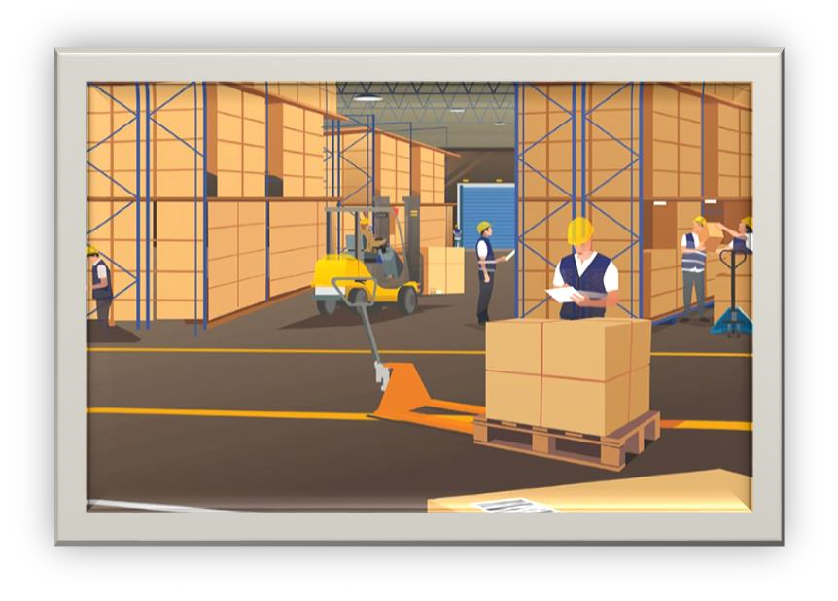
ماهیت وجود انبار و نگهداری کالا
هدف از تشکیل و ایجاد انبارها چه در سازمان دولتی و چه در سازمان های خصوصی، تهیه، سفارش دهی، دریافت، نگهداری و تحویل کالاهای مورد نیاز سازمان است. انبار به عنوان یک جایگاه سازمانی در چارت سازمانی کلیه ارگان ها وجود دارد، به همین دلیل ضمن اهمیت ویژه ای که این بخش در سازمان دارد به نظارت بیشتر، حفظ و ایمنی و استانداردهای مربوطه نیازمند است. از طرفی بدیهی است که اگر مواد و لوازم در زمان مناسب در دسترس واحد مصرف کننده قرار داده نشود، در گردش کار که از اهمیت خاصی برخوردار است وقفه ایجاد خواهد شد. در حال حاضر سیستم های جدیدی در امور اداری و مدیریتی بوجود آمده و در حال استقرار هستند که هدف آنها حذف انبارها و ایجاد روش کار مبتنی بر انبار مجازی است که نیاز است با مطالعه دقیق و با در نظر گرفتن تمامی عوامل حرکت به این سمت را آغاز نمود.
- استفاده از تخفیف های کلی و یا افزایش خرید انواع مواد و کالا
- جلوگیری از هزینه های کمبود و فقدان موجودی ها در انبار
- جلوگیری از توقف عملیات و زیان های ناشی از آن
- جلوگیری از زیان ناشی از روند افزایش قیمت مواد و کالا
- اطمینان از تحویل به موقع مواد و کالاهای درخواستی و جلوگیری از وقفه یا اختلال در روند عملیات
- عدم امکانات مالی و سرمایه گذاری با حجم بسیار برای زمان های متفاوت در امر تهیه و خرید مواد و کالا
- جلوگیری از افزایش دفعات و مراحل خرید مواد و کالا و هزینه های سفارش آن
اجزاء سیستم انبار
همانگونه که گفته شد هر سیستم دارای یک سری اجزاء می باشد که در ارتباط با همدیگر بوده و تشکیل دهنده یک مجموعه هدفمند می باشند. سیستم انبار نیز برای خود اجزایی دارد که برخی از این اجزاء عبارتند از:
- نیروی انسانی
نیروی انسانی انبار شامل کلیه افرادی می شود که در مراحل مختلف انبارداری سازمان )از دریافت درخواست کالا تا مرحله تحویل آن به مصرف کننده( فعالیت دارند. این افراد عبارتند از مدیران انبارها، انباردار یا کارمندان انبار ،خدمه انبار و ... هر کدام از این افراد وظایف خاصی را انجام می دهند که در زیر به این وظایف اشاره می کنیم.
مدیران انبار: مدیران انبار شامل کلیه افرادی می گردند که در مشاغل مرتبط با انبار وظیفه سیاست گذاری برای بخش انبارهای سازمان و برنامه ریزی برای موجودی کالا و نیز سازماندهی تشکیلات انبارها را برعهده دارند .
مسئول انبارها: مسئول انبارها در هر سازمان وظیفه برآورد، پیش بینی و تهیه و تأمین احتیاجات و نیازمندی های سازمان در تمام اوقات را برعهده دارد. همچنین طبقه بندی، شماره گذاری و تنظیم و ترتیب اجناس و حفظ و نگهداری آنها برطبق روشهای متداول از دیگر وظایف مسئول انبارها است.
انبارداران : منظور از انبارداران کلیه کسانی هستند که وظایف اجرایی انبار را برعهده داشته و مسئولیت دریافت، نگهداری و حفظ وحراست از موجودی کالاهای انبار و نیز فراهم آوردن اسناد و مدارک و ثبت و ضبط و ارائه اطلاعات موردنیاز مدیران را برعهده دارند .
اهداف و مزایای سیستم انبار
ایجاد یک سیستم صحیح انبارداری در سازمان ها موجب سودآوری موسسه و کاهش بار مالی و هزینه های ناشی از عدم مدیریت صحیح خرید، نگهداشت و توزیع می شود. مزایایی که این سیستم برای سازمان به دنبال دارد شامل:
- دریافت، استقرار، نگهداری و در دسترس قرار دادن کالاها به روش مطلوب و صحیح
- جلوگیری از خریدهای تکراری و یا بیش از اندازه کالا
- تسریع در انجام امور سازمان و جلوگیری از بروز وقفه در ارائه خدمات ناشی از نبود امکانات
- خرید به اندازه و به موقع کالا و صرفه جویی در هزینه خریدهای بدون برنامه ریزی
- کاهش اتلاف و ضایعات کالاها
- کاهش سوء استفاده های احتمالی در خرید و استفاده نابجای کالاها
- کاهش رکود سرمایه ناشی از خرید بیش از مقدار اقتصادی و نگهداری بیش از حد کالاهای مازاد و کم گردش
- شناسایی کالاهای موجود در انبار به نحوی آسانتر و دسترسی راحت تر به کالاهای مخصوص در موسسات با حجم موجودی های زیاد و متنوع.
- تشکیل فایل های اطلاعاتی دقیق در سطوح مختلف و تسریع در امر ارسال آمار و اطلاعات تصمیم گیری های مدیریت.
- ایجاد اطمینان خاطر در مدیریت مسئولین بخش ها در صورت وجود سیستم منظم و تصمیم گیری به جا و به موقع متکی بر اطلاعات صحیح و کافی.
- ایجاد کنترل های دقیق در سیستم از طریق کنترل دایمی و ادواری موجودی های انبار و بررسی ورفع مغایرت احتمالی.
- به حداقل رساندن خطر، با نگه داشتن جمع مناسب کالاها در انبارها می توان خسارت ناشی از آتش سوزی، سرقت و... را به حداقل رساند و ایمنی کالاها را فراهم کرد.
- جبران خسارت ها از بیمه انبار، کالاهای نگهداری شده در انبار به طور کلی بیمه می شوند و در صورت گم شدن و یا صدمه دیدن کالا، صاحب کالا می تواند بخشی از خسارت وارده را از بیمه دریافت کند.

بخش دوم:

شناخت ارتباط بین بخشی در زنجیره تامین کالا و خدمات




رفتار، روابط و وظایف متقابل با سایر واحدها
مجموعه انبار بنا به نیاز همه واحدها، عموماً با کلیه واحدها و کلیه کارکنان سازمان بصورت مداوم در تماس و ارتباط میباشد. این ارتباط و تماس چه در مورد تحویل گرفتن، نگهداری و تحویل دادن مواد و کالا و چه در مورد مبادله اسناد و مدارک و حسابهای آن میبایستی مبتنی بر اصول و ضوابط پایدار و مدون رسمی و در چارچوب نظام اداری و عملیاتی سازمان انجام شود و نباید مناسبات شخصی و دوستانه غیراداری و یا خصمانه جایگزین آن گردد.
باید افزود که داشتن روابط و مناسبات شخصی و دوستانه لازمه برقراری ارتباط مؤثر صحیح و منطقی در ایجاد و برقراری پایدار روابط اداری در یک سازمان محسوب میشود و سبب تسریع امور و عملیات جاری سازمان میگردد. ولی موضوع این است که داشتن روابط و مناسبات شخصی و دوستانه نباید اصول و ضوابط اداری و عملیاتی سازمان را زیر پا گذارد و آن را تحتالشعاع قرار دهد و باعث گردد، ابهام در مقادیر وارده یا صادره موجودیهای انبار و مدارک و اسناد حسابداری در خصوص فعالیتهای جاری و روزمره انبار شود. از طرفی رفتار خصمانه کارکنان واحدها با انبار و بالعکس آن، سبب کندی جریان امور و ایجاد شبهه و اشتباه و همچنین طولانی شدن اجرای عملیات و گاهی اوقات توقف آن میگردد که در هر دو حالت، اصول و ضوابط اداری و نظام عملیاتی سازمان میبایست حاکم و غالب بر این گونه روابط باشد.
عموماً در اجرای نظام اداری و عملیاتی هر سازمانی در خصوص نحوه برقراری ارتباط کلیه واحدها با یکدیگر دو گونه یا دو روش انجام کار وجود دارد .یک روش آن کلی و عمومی است که از طریق صدور یادداشت کتبی به صورت بخشنامه، دستورالعمل و یا آئیننامه به کلیه واحدها ابلاغ میگردد تا در ارتباط با یکدیگر چگونه اقدام کنند و چگونه رابطه متقابل و وظایف خود را انجام دهند. اصولاً در سازمانهایی که سیستم مالی، اداری و عملیاتی آن مدون شده و به اجرا در آمده، در آن وظایف و مسئولیتهای هر واحد تعریف و مشخص گردیده و گردش ونمودار جریان عملیات آنها نیز تشریح و ارائه شده است و کلیه واحدها و کارکنان آن موظف به رعایت و اجرای آن میباشند این موضوع، همان نظام اداری و عملیاتی سازمانی تلقی میشود که حاکم بر کلیه، فعالیتها، رویدادها و وقایع عملیاتی سازمان میباشد و انبار نیز از این قاعده مستثنی نیست. دومین روشی که روابط متقابل انبار با سایر واحدها را تبیین و مشخص میسازد، صدور دستورالعملهای روزمره موردی یا مقطعی است که از سوی مقام مسئول با تصویب و امضاء کردن فرمها و اعلام موافقت در حاشیه نامهها و یا یادداشتهای جداگانه جریان ورود و خروج کالا و اجناس به انبار را شکل میدهد.
بدین ترتیب، هم کلیه اسناد و مدارک مورد نیاز واحدها به خصوص انبار و واحد امور مالی فراهم میشود و هم مناسبات و روابط متقابل واحدها، مسئولین و کارکنان آنها بر پایه حسن تفاهم ترسیم و برقرار میگردد. علاوه بر آن مسئولیت و وظایف افراد به خوبی تفکیک و مشخص میشود.
صرفنظر از موارد فوق، انبار به عنوان یک واحد خدماتی برای ارتقای سطح کیفی خدمات خود نیاز به همکاری متقابل رد و بدل کردن اطلاعات با سایر واحدها، به منظور پاسخگویی به نیازهای سازمان دارد. انبار به عنوان یک حلقه ارتباطی با سایر واحدهای یک سازمان همانند هسته مرکزی یک عنصر تلقی میشود که سایر واحدهای یک سازمان مانند الکترون بدور این هسته مرکزی حلقه زده و به گرد آن میچرخند و ارتباط تعاملی با یکدیگر به وجود میآورند .
در ذیل اهم تعاملات/ روابط /ارتباطات انبار با سایر واحدهای یک سازمان و بالعکس آن تشریح گردیده است:
انبار و تدارکات
قسمت خرید مسئول تدارک و تهیه کلیه درخواستهای خرید و تامین کننده کلیه نیازهای کالایی سازمان بشمار میآید. بنابراین قسمت خرید برای پیشبرد بهتر وکارآیی بیشتر امور خود به اطلاعات، همکاری و پشتیبانی انبار ،نیاز دارد از آن جمله:
- اطلاع از میزان موجودی های کالا در انبار در سطوح مختلف.
- اطلاع از چگونگی وضعیت کالا و اجناس خریداری شده.
- اطلاع و دسترسی به موقع به درخواستهای خرید جهت تهیه و تدارک آنها o فرصت برای انتخاب و خرید مقادیر مختلف انواع مواد و کالا و تحویل آنها به انبار. o هماهنگی لازم و سرعتبخشیدن در هنگام تحویل انواع مواد و کالا از نظر مقدار، کیفیت، نوع، خصوصیاتو...
و برعکس بخشی از انتظارات انبار از پشتیبانی قسمت خرید و تدارکات به شرح زیر میباشد:
- تحویل به هنگام و به موقع کالا و اجناس درخواست شده.
- تطابق کالا با استانداردهای تعیین شده از سوی واحد درخواست دهنده.
- سالم بودن، کافی بودن و قابل قبول بودن کالا و اجناس.
- انطباق مقادیر، بستهبندی، یکنواخت بودن کالا و اجناس خریداری شده با درخواست.
- هماهنگی در برقراری حمل کالا، زمان تحویل کالا به انبار.

واحد امور مالی
رابطه انبار با واحد مالی در هر سازمان به وجود یا عدم وجود سیستمهای مالی و عملیاتی و همچنین به شدت و ضعف کنترلهای داخلی موجود در آن سازمان بستگی تام دارد. ایجاد ارتباط متقابل این دو واحد میتواند ضامن حفاظت اموال و دارائیهای یک سازمان و ارائه گزارشهای مطلوب مالی و عملکردهای مدیریت در مقابل صاحبان سرمایه و سایر اشخاص ذینفع با سازمان باشد. چون انبار در مقابل کلیه مواد و کالا وارده و صادره از انبار مسئولیت دارد و میبایست پاسخگوی آن باشد و مسئولیت مستقیم حفاظت از آنها بر عهده دارد و از طرفی چون موجودیهای انبار بخش عمدهای از نقدینگی و دارائیهای جاری یک سازمان را تشکیل میدهد و وظیفه و مسئولیت واحد مالی در تامین نقدینگی یکی از وظایف اصلی فعالیت واحد مالی بشمار میرود. بنابراین برقراری رابطه و همکاری متقابل و انجام وظایف این دو واحد در قبال یکدیگر اجتناب ناپذیر و تضمینکننده گردش صحیح موجودیهای انبار و نقدینگی سازمان میباشد. امور مالی در هر سازمانی میبایست به استناد اسناد و مدارک انبار و فاکتورهای خرید و همچنین قیمت تمام شده انواع محصولات تولیدی، قیمتگذاری مواد و کالا در انبار را انجام دهد و به اتکاء فرمها و مدارک تکمیل شده از سوی انبار)بطور مثال، رسید و حواله انبار( نسبت به ثبت و نگهداری مقادیر کلیه اقلام موجود در انبار اقدام کند.
انبار با صدور رسید انبار و ارائه لااقل یک نسخه از آن به واحد مالی موضوع تحویل گرفتن مقادیر مختلف انواع اجناس وارده به انبار را صحه میگذارد واحد مالی با ثبت قیمتهای مختلف اجناس و کالای مزبور، ضمن کنترل و نگهداری آمار مقادیر مختلف کالا در انبار، از ارزش موجودیهای انبار مطلع میشود و مقادیر سرمایهگذاری در انبار را تحت کنترل درمیآورد. از طرفی با صدور حواله انبار از سوی انبار و ارسال لااقل یک نسخه از آن به واحدمالی، امور مالی را از میزان مقادیر مصرف هر یک از اقلام و مراکز هزینه آن آگاه میسازد. امور مالی با ثبت و تخصیص ارزش اجناس مصرفی و صادره در مراکز هزینه، کنترلهای لازم و سهم تخصیص هر مرکز را تعیین میکند.
همچنین برقراری ارتباط و انجام وظایف متقابل بین واحدهای مالی و انبار باعث میشود که پس از مقابله فیزیکی موجودی های کالا در انبار با مقادیر ثبت و نگهداری شده در واحد مالی، از میزان احتمالی کسری یا اضافی موجودیها در انبار که میتواند ناشی از عدم ثبت و نگهداری صحیح مقادیر وارده یا صادره اقلام انبار، تحویل اشتباهی اجناس، هر نوع سرقت و سوء استفاده احتمالی و یا ضایعات عادی و غیرعادی در انبار باشد، مطلع گردد .همکاری واحد مالی با انبار میتواند نحوه طبقهبندی موجودی ها، استقرار و چیدن و نگهداری اجناس و کالاها را تحت تأثیر قرار دهد و از هرگونه کم یا بیدقتی در روش طبقهبندی موجودیها در انبار، چیدن اشتباه اقلام در قفسهها، کمدها، ظروف و نظایر آن و یا صدور برگهها و فرمهای مختلف جلوگیری کند و یا از بروز اختلافات ناشی از بیدقتی در ثبت مقادیر موجودیها در سیستم جلوگیری کند و یا از بروز اختلافات ناشی از بیدقتی در ثبت مقادیر موجودیها در سیستم کاردکس یا دفاتر حسابداری انبار)در غیاب سیستم رایانهای( در واحد مالی بکاهد.
رابطه صحیح و منطقی انبار با واحد مالی و برقراری ارتباط روشمند و همکاری موثر بین این دو واحد باعث میگردد که به گزارش های مالی تهیه شده از سوی امور مالی اعتبار دهد و چون میزان سود و زیان هر سازمان تحت تاثیر مستقیم مقادیر و ارزش موجودیهای مواد و کالا در انبار میباشد. بنابراین صحت صورتهای مالی)ترازنامه و سود و زیان( از سوی واحد مالی منوط به صحت و اعتبار و دقت در ثبت نگهداری و ارزشگذاری موجودیهای کالا در انبار خواهد بود.
چنانچه انبار ارتباط همه جانبه و مستمر با واحدهای مالی برقرار نکند و همکاریهای متقابل و لازم را در طی دوره مالی به عمل نیاورد. مطمئناً واحد مالی قادر به تخصیص منطقی هزینهها به مراکز هزینه و محاسبه هزینه ها و بهای تمام شده خدمات ارائه شده و یا مصرف خارج از استاندارد مقادیر مواد و اجناس مختلف انبار نبوده و قادر به استخراج گزارشهای آماری و مقداری و انطباق آن با مدارک مثبته و مقایسه آنها با عملکرد واحدهای انبار ،مالی و در نتیجه تجزیه و تحلیل عملیات انجام شده و ارائه ترازنامه و سود و زیان عادلانه و منصفانه و قابل قبولی نخواهد بود.
انبار و واحد امور اداری
برای برطرف کردن این تصور غلط و عامیانه از انبار از یک سو، و خدماترسانی و تأمین رفاه به کارکنان انبار از سوی دیگر، برقراری رابطه انبار با واحد اداری لازم و ضروری است. بطوری که این ارتباط بدون همکاری و هماهنگی هر دو واحد در قبال یکدیگر امکانپذیر نمیباشد. یکی از مسائل با اهمیت که در ارتقای سطح کیفی و کارآیی واثر بخشی انبار بسیار مؤثر میباشد، ایجاد انگیزش و ارتقای سطح مهارت کارکنان انبار است که این موضوع بدون همکاری واحد اداری با واحد انبار عملی نخواهد شد. وجود کارکنان آموزش دیده و تربیت شده در انبار باعث پیشرفت امور و سرعت بخشیدن به سیستم خدماترسانی و سرویسدهی در سازمان میشود و سبب میگردد تا علاقه و ارتباط دوستانه بین کارکنان انبار با سایر واحدهای دیگر بهبود یابد و امور پشتیبانی انبار تأمین حمایت و تضمین سرویسدهی و انجام تکالیف و وظایف خود در قبال سایر واحدها کاراتر گردد. لذا امور اداری با برنامهریزی و همکاری مستمر خود میتواند از طریق آموزش، در بالا بردن روحیه و انگیزش کارکنان انبار بطور مستقیم تأثیر گذارد و خصوصاً به ارتقای سطح کیفی کارکنان انبار کمکهای زیادی بکند.
استفاده از وسایل ایمنی و حفاظتی و رعایت موارد بهداشتی توسط کارکنان انبار در زمانهای مختلف فعالیت و اوقات کاری در انبار و اجرای دستورالعملهای حفاظتی و ایمنی واحد امور اداری در خصوص موجودیهای مواد و کالا در انبار به منظور جلوگیری از آتشسوزی، سرقت و نظایر آن، بخش دیگر از همکاریهای متقابل واحد انبار با واحد اداری را در برمیگیرد.
همکاری واحد اداری در زمینه برنامهریزی و سازماندهی انبار و تأمین نیروی انسانی موردنیاز انبار با توجه به وسعت و پراکندگی انبارها و حجم گردش مقادیر وارده و صادره کالا به انبار و تهیه اسناد و مدارک انبار و نظایر آن لزوم تعادل بخشیدن به نیروی انسانی مورد نیاز انبار را ضروری میسازد که در این زمینه واحد اداری نیز باید بطور موثر همکاری لازم را به عمل آورد. همچنین بخش دیگری از روابط و وظایف متقابل انبار با واحد اداری را میتوان در زمانهای بارگیری و یا تخلیه محمولههای وارده به انبار و یا صادره از انبار که با حضور نماینده امور اداری)اغلب نماینده انتظامات یا نگهبانی( صورت میگیرد، نام برد که با صدور رسید یا حواله انبار از سوی انباردار و تائید صحت مقادیر وارده یا صادره انواع مواد و کالا از انبار و امضاء و ممهور کردن بارنامه حمل و برگ مجوز خروج با مهر نگهبانی یا انتظامات و تائید سایر اوراق و مدارک حمل کالاها وارده و صادره این رابطه متقابل و تعاملی را محقق میسازد.
انبار و تاسیسات
واحد تاسیسات در هر سازمان مسئولیت آماده سازی، تعمیرات و نگهداری، سرویس دوره ای فنی، برقی و مکانیکی تجهیزات و تاسیسات بخش/ واحدهای مختلف را به عهده دارد و در ارتباط با انجام این مسئولیت، رابطه بسیار تنگاتنگی با واحد انبار به منظور تامین و تدارک انواع ابزارآلات، لوازم و قطعات ماشین آلات و سیستم های برقی، مکانیکی و... سازمان دارد. برای ارائه بالاترین سطح خدمات فنی می بایست رابطه تعاملی و متقابل بین واحد انبار و تاسیسات برقرار شود تا هریک از واحدهای مزبور بتوانند با پشتیبانی و حمایت یکدیگر نسبت به ایفای وظایف خود و ارائه خدمات در سازمان اقدام کنند. واحد انبار نیز در خصوص موارد زیر نیازمند همکاری متقابل واحدتاسیسات است :
- پیاده سازی الزامات ایمنی و حفاظت فیزیکی )دوربین مدار بسته( o برق و روشنایی o اعلام و اطفاء حریق
- ایمنی و حفاظت فیزیکی )دوربین ها( o تهویه مطلوب
انبار و امور اداری )عمومی(
به لحاظ اینکه انبار در سلسله مراتب سازمانی جزء واحدهای زیر مجموعه مدیریت امور اداری می باشد، این اداره در زمینه برنامه ریزی و سازماندهی انبار و تامین نیروی انسانی مورد نیاز انبار با توجه به وسعت و پراکندگی انبارها و حجم گردش مقادیر وارده و صادره کالا به انبار و تهیه اسناد و مدارک و لزوم تعادل بخشیدن به نیروی انسانی انبار اقدامات لازم را به عمل می آورد. در خصوص فرآیند های اصلی کار انبار نیز روابط و وظایف متقابل واحد اداری با انبار شامل موارد زیر است:
- نیازسنجی و تایید درخواست ها برای خروج و تحویل کالا از انبار به بخش/ واحدها _{o} تایید برگ رسیدهای ورود کالا به انبار

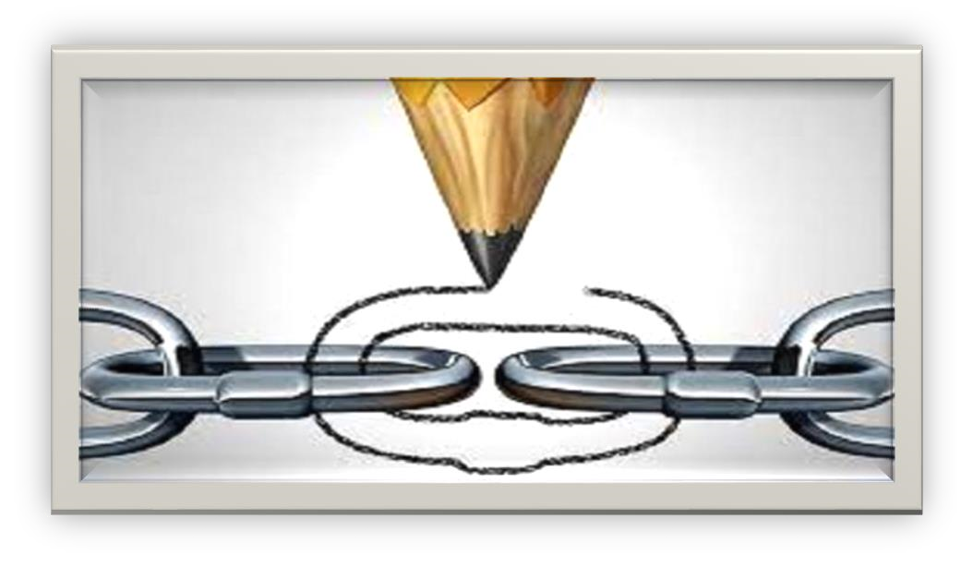
انبار در زنجیره تامین کالا و خدمات
در رقابت های جهانی موجود در عصر حاضر ، باید محصولات متنوع را با توجه به درخواست مشتری ، در دسترس وی قرارداد . خواست مشتری بر کیفیت بالا و خدمت رسانی سریع ، موجب افزایش فشارهایی شده است که قبلا وجود نداشته است . در نتیجه شرکت ها ، بیش از این نمی توانند به تنهایی از عهده تمامی کارها بر آیند . در بازار رقابتی موجود ، بنگاه های اقتصادی و تولیدی علاوه بر پرداختن به سازمان و منابع داخلی ، خودرا به مدیریت و نظارت بر منابع و ارکان مرتبط خارج از سازمان نیازمند یافته اند . علت این امر در واقع دستیابی به مزیت یا مزایای رقابتی با هدف کسب سهم بیشتری از بازار است.
سازمان ها در فضایی که رقابت در آن به شدت در جریان است به دنبال سرعت بخشیدن به فعالیت ها و عملیات خود می باشند . هم چنین بحث هایی نظیر جهانی سازی ، گسترش شبکه هایی مانند اینترنت، از موضوعات مهمی هستند که در تامین منابع ، بازاریابی و دیگر مواردی که شرکت ها با ان درگیرند اثر می گذارد ، با گستردگی منابع و افزایش کانال های توزیع مختلف شرکت ها به تنهایی قادر به تولید و توزیع تمامی قطعات مورد نیاز و کالاهای تولیدی خود نیستند ، در این حالت ، ضرورت دارد که مواد و قطعات از عرضه کنندگان تهیه شده و در شرکت ها با اجرای فرایندی ، خروجی حاصل شده در کانال های توزیع وارد شده و به دست مشتری برسد . پس باید زنجیره ای از شرکت های گوناگون تشکیل شود که با همکاری یکدیگر به تولید و عرضه محصول ، اقدام کنند . در این جاست که بحث زنجیره تامین مطرح می شود . شرکت ها به طور روز افزون به زنجیره های تامین می پیوند و ترجیح می دهند که به عنوان بخشی از یک زنجیره تامین در مقابل زنجیره های تامین دیگر ، رقابت کنند. می توان زنجیره تامین را زنجیره ای تعریف کرد که همه فعالیت های مرتبط با جریان کالا و تبدیل مواد ، از مرحله تهیه مواد اولیه تا مرحله تحویل کالای نهایی به مصرف کننده را در بر می گیرد.
تشدید صحنه رقابت جهانی در محیطی که به صورت دائم در حال تغییر است ضرورت واکنش مناسب سازمان ها و شرکت های تولیدی صنعتی و خدماتی را دو چندان کرده و بر انعطاف پذیری آنها با محیط نامطمئن خارجی پای می فشارد.
بر این اساس سازمان های امروزی در عرصه ملی و جهانی به منظور کسب جایگاهی مناسب و حفظ آن، نیازمند بهره گیری از الگوی مناسب همچون مدیریت زنجیره تامین در راستای تحقق مزیت رقابتی و انتظارات گیرندگان کالا و خدمت هستند.
امروزه مدیریت موثر زنجیره تامین از عوامل اصلی بقای سازمان ها به شمار می آید. مدیریت زنجیره تامین خواستار انعطاف پذیری و انعطاف پذیری شرکت ها است و این قابلیت را دارد که به تغییرات بازار واکنش سریع و اثر بخش نشان دهد.
از طرفی امروزه رقابت میان سازمان های خدماتی و تولیدی به مراتب بیشتر و حاشیه امن سود آنها کمتر شده است . پدیده جهانی شدن، تنوع خدمات و افزایش آگاهی مشتریان، بازارها را رقابتی تر کرده و این افزایش رقابت، سازمان های خدماتی را از پاسخگویی به نیازهای متفاوت مشتریان ناگزیر کرده است.
یکی از زیر بخش های مهم خدمات، بخش سلامت است که دارای جایگاه ویژه ای است؛ چرا که اولاً، این بخش با قشر وسیعی از جامعه در ارتباط است و مهم تر این که وظیفه حفظ سلامت و مراقبت از حیات جامعه بر عهده این بخش است.
زنجیره تامین در نظام سلامت، به دلیل افزایش سطح پیچیدگی مشارکت سازمان های مختلف، که در سراسر زنجیره تامین درگیر هستند، تغییرات تکنولوژیک، افزایش موقعیت رقابتی، افزایش هزینه های خدمات بهداشتی و درمانی و بدست آوردن رضایت بیماران به نسبت زنجیره تامین صنایع دیگر بسیار پیچیده و دارای اهمیت فزاینده
است.
چالش های رو به افزایش زنجیره تامین موجب بروز فشار بر روی سازمان های بهداشت و درمان و سلامت شده است و آنها را واداشته که در جهت یافتن فرصتی برای بهبود کارایی فرایندها و کاهش هزینه ها اندیشه کنند و در عین حال کیفیت خدمات به بیماران را نیز بهبود ببخشند.
مدیریت زنجیره تامین در بهداشت و درمان در برابر سایر صنایع از پیچیدگی بیشتری برخوردار است. چرا که رویارویی با سلامت بیماران نیازمند تامین ملزومات پزشکی دقیق و کافی و به موقع برای او در این زمینه است.
مدیریت زنجیره تامین
مدیریت زنجیره تامین به شکلهای مختلف تعریف شده است. برخی از مهمترین تعریفهای ارائه شده برای آن عبارتند از:
"مدیریت زنجیره تامین در اصل زنجیرهای است که در آن تامین کننده، سازنده، توزیع کننده و به طور کلی تمام اعضا در تلاشند تا محصول یا خدمت مشترکی که مشتری به آن نیاز دارد را به بازار عرضه کنند. شرکتهای این زنجیره در کنار یکدیگر از فرصتهای مشترک نهایت استفاده را میبرند تا بتوانند به مزیت رقابتی خاص دست پیدا کنند. نتیجه فعالیت آنها، محصولی با کیفیت بالا و هزینه پایین است."
"مدیریت زنجیره تامین عبارت است از فرآیند یکپارچه سازی فعالیتهای زنجیره تامین و جریانهای اطلاعاتی مرتبط با آن. این یکپارچه سازی از طریق ایجاد هماهنگی میان فعالیتها در زنجیره تامین، تولید و عرضه محصول به وجود میآید."
اصول و مبانی زنجیره تامین
در هر سازمان یا شرکت وظایف برنامه ریزی مناسب عرضه و تقاضا ، تهیه مواد اولیه ، تولید و برنامه ریزی محصول ، نگه داری کالا ، کنترل موجودی ها ، توزیع ، تحویل و خدمت به مشتری در قسمت های مختلف انجام می شد که این فعالیت ها می تواند به صورت یکپارچه قرار گیرد.
- موجودی
موجودی های هر سازمان به عنوان سرمایه جاری هستند و باید در حدی نگه داری شوند که رکود سرمایه ایجاد نشود و نبود موجودی ها باعث توقف فعالیت نگردد . در این بخش نوع و میزان موجودی ، مکان نگهداری ،هزینه موجودی و عامل دیگر به صورت بهینه تعیین می شوند.
- جریان اطلاعات
داده ها ، نوع پردازش ، ستاده ها ، سطح و میزان دسترسی به داده ها و ستاده ها که در تصمیم گیری نقش مهم و بسزایی دارند جریان اطلاعات را مشخص می کنند .
امروزه نقش ، اهمیت و جایگاه اطلاعات برای همگان بدیهی است . گردش مناسب وانتقال صحیح اطلاعات باعث می شود تا فرایند ها ، موثرتر و کاراتر گشته و مدیریت آنها آسان تر گردد . در بحث زنجیره تامین، اهمیت موضوع هماهنگی در فعالیت ها بسیار حائز اهمیت است.

مهمترین عوامل برای بهکارگیری استراتژی زنجیره تامین در سازمانها
از مهمترین عوامل بهکارگیری استراتژی زنجیره تامین و گرایش سازمانها به سمت مدیریت زنجیره تامین میتوان به موارد زیر اشاره کر:.
- بهبود فرآیند تولید همراه با کاهش هزینهها.
- رقابتی شدن بازار و ایجاد محیط پویا در سایه آن.
- ایجاد هماهنگی میان سازمان، تامین کنندگان و توزیع کنندگان برای پاسخگویی سریع به مشتریان.
- القای حس مسئولیت به تامین کنندگان و توزیع کنندگان به عنوان انشعابات سازمان برای جلب رضایت
مشتریان.

اجزای اصلی مدیریت زنجیره تامین
زنجیره تامین مجموعهای از امکاناتی است که موارد زیر را انجام میدهند:
- تهیه مواد اولیه.
- تبدیل مواد اولیه به محصولات میانی و نهایی.
- توزیع محصولات نهایی به مشتریان.
حال مدیریت زنجیره تامین نوعی استراتژی است که با کمک آن میتوان موارد مذکور را ادغام کرد. جامعترین تعریفی که میتوان از مدیریت و استراتژی زنجیره تامین ارائه داد این است که: زنجیره تامین شامل تمام فعالیتهای تولید محصول از مرحله ماده خام تا تحویل به مصرف کننده و تمام جریانهای مرتبط با آن است .
عوامل موثر بر زنجیره تامین چیست؟
حال که با زنجیره تامین آن آشنا شدیم، خوب است بدانیم چه عواملی در زنجیره تامین موثر است و مورد بررسی قرار میگیرد. این عوامل عبارتند از:
- به اشتراک قرار گرفتن اطلاعات بین تولید کنندگان و مشتریان
- اهداف یکسان و هماهنگ تولید کنندگان و مشتریان
- شکل گیری اعتماد متقابل میان مشتریان و تولید کنندگان
- شراکت تولید کنندگان و مشتریان در طراحی زنجیره تامین

فرایندهای اصلی مدیریت زنجیره تامین چیست؟
مدیریت زنجیره تامین دارای 3 فرآیند عمده است. در این قسمت به معرفی و بررسی این فرآیندها میپردازیم:
- مدیریت اطلاعات
نقش و اهمیت دادهها و اطلاعات در حوزه فناوری کاملا واضح و روشن است. گردش مناسب اطلاعات و همچنین انتقال صحیح آنها باعث اثر بخشی بیشتر و آسانتر شدن مدیریت فرآیندها میشود. همان طور که اشاره شد در مباحث زنجیره تامین، هماهنگی در فعالیتها اهمیت زیادی دارد.
مدیریت اطلاعات صحیح، هماهنگ و منسجم، هماهنگی بیشتری در زنجیره تامین ایجاد کرده و اثرات قابل توجهی در سرعت، دقت، کیفیت و سایر ابعاد دادهها دارد.
مدیریت لجستیک
موضوع لجستیک بخش فیزیکی زنجیره تامین را شامل میشود. این بخش کلیه فعالیتهای فیزیکی از تهیه مواد اولیه تا تولید محصول نهایی )کلیه فعالیتهای حمل و نقل، زمان بندی تولید، انبار داری و…( را در بر میگیرد.
در واقع بخش لجستیک، محور فعالیتهای زنجیره تامین به شمار میشود.
- مدیریت روابط
مهمترین مبحث زنجیره تامین، مدیریت روابط است مدیریت که تاثیر قابل توجهی بر همه زمینههای زنجیره تامین و همچنین سطح عملکرد این زنجیره دارد.
مهمترین عامل برای مدیریت موفق زنجیره تامین، ارتباط مطمئن میان شرکا در این زنجیره است. به گونهای که شرکا نسبت به توانمندیها و عملیات یکدیگر اعتماد متقابل داشته باشند. بنابراین میتوان گفت در هر زنجیره تامین وجود اعتماد متقابل میان شرکا از عوامل اساسی رسیدن به موفقیت است.



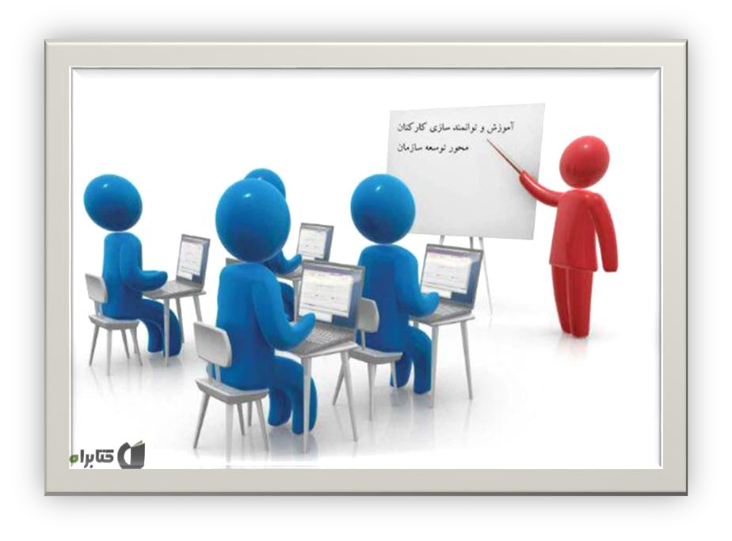
فرآیندها
در صورت عدم وجود روش استاندارد و فرآیند تدوین شده مطابق با دستورالعمل های انبارداری، پرسنل روش های خاص خود را برای انجام کار پیش می گیرند. در چنین مواقعی تنظیم یک دستورالعمل انبارداری استاندارد می تواند با اهمیت باشد.
از جمله مباحثی که باید در فرآیندهای انبارداری پیاده سازی شود عملیات مربوط به فناوری اطلاعات یا اقدامات انجام شده تحت هدایت سیستم مدیریت انبار یا سیستم برنامه ریزی منابع انسانی است.
یک سری عوامل محیطی از جمله روش های حاکم بر امنیت، ایمنی و بهداشت و همچنین مدیریت ریسک و برنامه ریزی برای بروز بحران یا محل نگهداری کالاهای خاص وجود دارد که حتما باید این موارد را نیز در دستورالعمل های انبار در نظر گرفت.

فرآیندهای اصلی انبار شامل موارد زیر است:
- ورود و ثبت کالا
- خروج و تحویل کالا
- درخواست خرید
- کنترل موجودی
- بایگانی مستندات در انبار
- خرید اضطراری
- جابجایی کالا بین انبارهای بیمارستان با بیمارستان های دیگر دانشگاهی
- انبارگردانی
- فروش ضایعات

فرآیند های فوق در فرآیند ابلاغی مدیریت پشتیبانی وزارت بهداشت درمان و آموزش پزشکی جهت اجرا و ابلاغ به واحد ها در زیر بصورت یکپارچه قرار داده شده است.

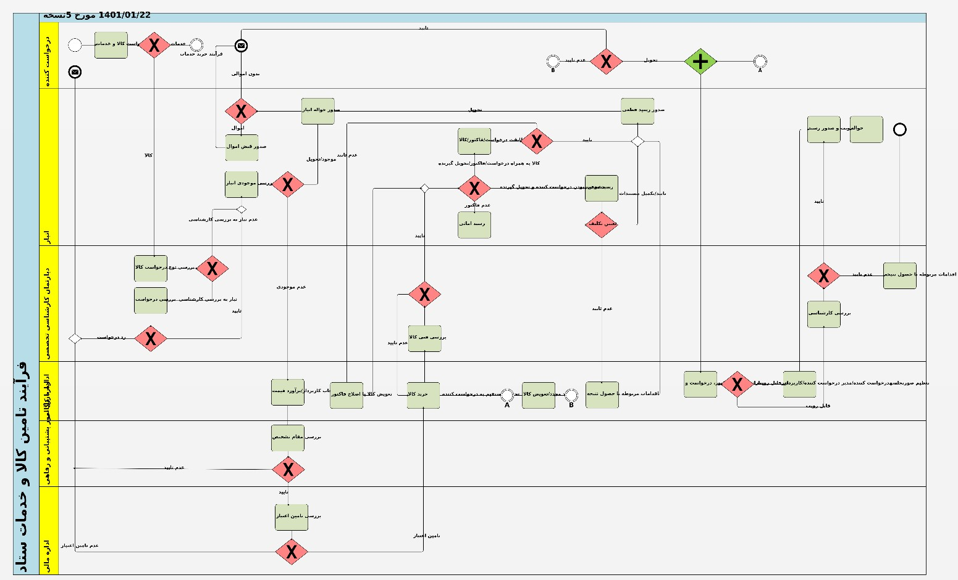
اهداف برگزاری دوره:
❖ پیاده سازی و ترسیم زنجیره تامین کالا و خدمات در راستای سامان دهی به فرآیند زنجیره و
همچنین بیان لزوم و اهمیت وجود نرم افزار یکپارچه مدیریت زنجیره تامین کالا و خدمات در
جهت دستیابی به اهداف قرارگاه مدیریت و افزایش منطقی درآمد ها و کاهش هزینه ها با نیل به اهداف ذیل:
1.شناخت کامل ماهیت وجود انبار و نگهداری کالا.
- .تثبیت جایگاه انبار و انبارداری در سازمان.
- .افزایش تعهد و مسئولیت پذیری در اجرای فرایندهای انبار.
- شناخت کامل اهداف و مزایای سیستم انبار در زنجیره تامین کالا و خدمات.
- برقراری ارتباط موثر افراد با یکدیگر و توانایی کار تیمی در پیشبرد بهتر امور انبارداری .
۶. افزایش کارایی و سرعت بخشی به اجرای فرآیند در زنجیره تامین .
- متمرکز بودن و پاسخ گویی هرچه بهتر به نیازهای واحدهای سازمان .
- ایجاد هماهنگی و وحدت رویه بین اجزا مختلف در سیستم زنجیره تامین کالا و خدمات.
- ایجاد اطمینان از صحت و به روز بودن اطلاعات در زنجیره تامین کالا و خدمات.
- ایجاد نظام پایش و ارزیابی و نظارت مستمر بر فعالیت ها و روند زنجیره تامین کالا و خدمات با دستیابی به داشبورد مدیریتی سامانه.
- مشخص شدن جایگاه هر فرد در فرایند.
- تفویض اختیار به مجریان فرایند.
- افزایش توانایی کار تیمی بین افراد در فرایند.
- افزایش حس مسئولیت پذیری افراد در فرایند.
- هماهنگ نمودن فرایندها و ایجاد فرآیند یکپارچه در راستای پیاده سازی نرم افزار.
1۶.کاهش هزینه ها و صرفه جویی با حذف مراحل سنتی و فیزیکی.
- ارتقا سطح کیفی خدمت رسانی با تغییر در شیوه انبارداری از سنتی به هوشمند.
- مدیریت کمی و کیفی خریدها و جلوگیری از رسوب سرمایه و هدایت هزینه ها با استفاده از تحلیل اطلاعات کالای مصرفی واحد ها به تفکیک.
- قابلیت یکپارچه سازی فعالیتهای انبار با ارتباط با سایر نرم افزارها.

منابع:
- اصول و مبانی زنجیره تامین –مایکل هوگس/ترجمه: دکتر محسن شیخ سجادیه
- مدیریت خرید و اصول انبارداری-دکتر نادر دیبایی
- زنجیره تامین خدمات و ارزیابی عملکرد آن –دکتر عادل آذر
- زنجیره تامین پایدار-دکتر احمد جعفر نژاد
- مدیریت خرید-دکتر سعیدرضا رحمدار

